2019년 잡았조 프로젝트

[LMS]

[YMS_001]
요구사항 명세서
Ver. 1.0

Revision History

날짜 | 버전 | 작성 / 변경 / 추가 내역 | 변경 요청자 | 승인자
2019/04/25 | 1.0 | 문서 최초 작성 |  | 김제민

요구사항 ID | JAJ050100 | 유형 | 기능 |  | 수용여부 | 수용
구 분 | 회원관리 |  |  | 요구사항 고유번호 |  | JJL-002
요구사항 | 회원가입
요약 | 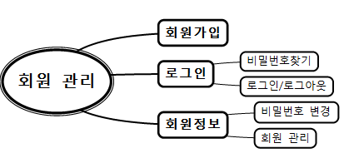
요구사항  설명 | - 공통사항  로그아웃시 로그인 페이지 외 접근 불가능  로그인시 등급으로 강사페이지or학생페이지 이동  비밀번호 security 사용  - 필수 정보 입력 지원  - 사용자 정보 등록  이름 : 공백제한, 특수문자 제한, 숫자 제한  아이디 : 전화번호 입력, 공백제한, 특수문자제한  비밀번호 : 영문/숫자 2종 이상 8~16자로 제한  (※ DB에 저장시 security로 변환해서 저장)  성별 : 여, 남 택1  생년월일 : 연월일 선택  수강과목(커리큘럼) : 수강과목 선택  권한 등록 : 강사/ 학생 선택  - 선택 정보 입력 지원  집 주소 : 특수문자 제한,  - 아이디 중복시 중복 사항 안내  - 비밀번호확인 불일치시 불일치 사항 안내  - 개인정보보호를 위한 보안 준수 사항 준수  - 개인정보 동의서에 동의한 사용자만 회원가입 가능  사용자 계정 등록 기능 구현  비밀번호 발급 시 : 영문/숫자/특수문자 3종 이상 8~16자로 제한  개인정보보호법을 준수하고 개인정보 기술적 조치사항을 실시할 것  - 회원가입시 본인인증
구현방안 | - 개인정보 동의서를 사용한다  - 아이디 및 비밀번호를 정규화 표현식에 적합하도록 구현  - 등급이 강사인 회원만 학생의 회원가입신청을 승인가능
전제조건 | - 아이디는 중복이 되지 않는 개인 전화번호를 사용한다  회원가입시 전화번호가 본인의 번호인게 확실하다는 전제가 되어있어야 한다.  권한은 총 3개 (강사, 중간관리, 사용자)  관리자는 미리 등록되있어 강사의 회원가입 신청을 승인할 수 있다.  강사는 자기 과정에 등록 될 학생의 회원가입 신청을 승인할 수 있다.  수강 과목은 미리 등록되어있다.
출처

요구사항 ID | YMS_Log002 | 유형 | 기능 |  | 수용여부 | 수용
구 분 | 회원관리 |  |  | 요구사항 고유번호 |  | JJL-002
요구사항 | 로그인
요약
요구사항  설명 | - 공통사항  로그아웃시 로그인 페이지 외 접근 불가능  로그인시 등급으로 강사페이지or학생페이지 이동  비밀번호 security 사용  - 로그인/로그아웃  - 로그인 Security 사용  : 로그인시 암호화된 값전달하여 저장된 DB의 값과 비교  - 로그인 입력 오류 안내  : 아이디, 비밀번호 데이터 없음  - 비밀번호 찾기  - 회원가입시 입력한 전화번호로 임의의 변경된 비밀번호(8자리 숫자)를 문자로 발송  - 문자로 받은 비밀번호로 로그인  - 회원정보 수정에서 비밀번호 변경가능
구현방안 | - 로그인한 회원등급에 따라 메인페이지의 탭메뉴가 달라지게 구현
전제조건 | 로그인이 되어야만 다음 페이지로 이동이 가능
출처

요구사항 ID | YMS_Log002 | 유형 | 기능 |  | 수용여부 | 수용
구 분 | 회원관리 |  |  | 요구사항 고유번호 |  | JJL-002
요구사항 | 회원정보수정
요약
요구사항  설명 | - 공통사항  로그아웃시 로그인 페이지 외 접근 불가능  로그인시 등급으로 강사페이지or학생페이지 이동  비밀번호 security 사용  - 전화번호(아이디) 변경시 관리자에 문의  - 비밀번호변경  - 비밀번호 변경시 비밀번호 확인 후 비밀번호와 일치시 변경 가능  - 비밀번호 변경시 비밀번호의 정규화에 따라 변경 가능  - 회원 관리 (관리자)  - 학생과 강사의 탈퇴 관리  - 강사 회원가입시 관리자가 승인 가능  - 학생 과정 추가, 변경  - 회원 관리(강사)  - 학생이 회원가입시 담당강사가 승인 가능
구현방안 | - 비밀번호 변경시 비밀번호의 정규화에 따라 변경 가능  - 비밀번호 변경시 비밀번호 변경페이지를 띄우도록 구현
전제조건 | 학생을 제외한 회원의 경우 관리자 권한으로 모든 내용을 수정 가능
출처

요구사항 ID | YMS_Log002 | 유형 | 기능 |  | 수용여부 | 수용
구 분 | 게시판 |  |  | 요구사항 고유번호 |  | JJL-002
요구사항 | 게시판(1:1건의, 공지사항, FAQ)
요약 | 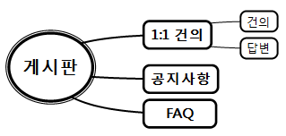
요구사항  설명 | - 공통사항  새글 표시(3일 이내글)  - 1:1 건의  - 조회  : 학생의 경우 자신의 건의만 볼 수 있음  : 강사와 관리자는 모든 건의를 볼 수 있음  : 답변이 되었을 경우 완료 표시  - 건의 작성  : 학생만 가능(강사 혹은 관리자 선택 후)  - 답변 작성  : 강사와 관리자만 작성 가능  : 자신의 건의 답변완료시 문자 발송  : 답변의 개수는 한 개로 제한  - 공지사항, FAQ  - 작성  : 관리자 등급만 작성가능  - 검색  : 제목으로 검색(2자 이상)  - 조회  : 제목 클릭시 상세내용조회
구현방안 | FAQ의 경우 질문과 대답 글작성 Template 제공
전제조건
출처

요구사항 ID | YMS_Log002 | 유형 | 기능 |  | 수용여부 | 수용
구 분 | 게시판 |  |  | 요구사항 고유번호 |  | JJL-002
요구사항 | 게시판(자료게시판, 빈강의실 찾기, 취업정보)
요약 | 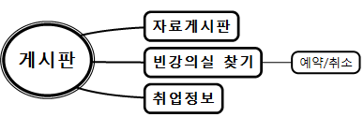
요구사항  설명 | - 공통사항  새글 표시(3일 이내글)  - 자료게시판  - 입력 조건  : 제목, 내용은 필수 입력  - 파일업로드, 파일다운로드(경로설정)  : 사용자에 상관없이 모두 사용 가능  - 신고  : 사용자에 상관없이 모두 신고 가능  : 관리자에게 신고 내용과 함께 전달  - 검색  : 작성자, 제목, 작성자+제목으로 검색 가능  - 수정/삭제  : 학생의 경우 본인이 작성한 글만 수정/삭제 가능(관리자는 모두 가능)  - 신고 확인(관리자)  : 신고 확인 탭에 신고 받은 게시글 표시  - 빈강의실 찾기  - 조회  : 사용자에 상관없이 모두 조회 가능  : 빈강의실 목록의 기간과 장소를 표시  : 본인이 예약한 강의실의 경우에는 예약취소 가능  : 본인이 예약하지 않은 강의실의 경우에는 대기신청 가능  - 예약  : 예약자, 장소, 시간, 예약자 아이디(전화번호), 이용시간,  용도 입력후 예약 가능  : 예약 취소 ( 1시간 전까지 예약 취소 가능 )  - 문자 안내  : 예약 확인, 예약 취소 문자 안내  - 취업정보 게시판  - 조회  : 등급에 상관없이 모두 조회 가능
구현방안 | - 자료게시판의 파일업로드 파일크기는 10MB로 제한  - 한 게시글에 이름이 동일한 파일 등록 제한  - 파일 다운로드시 등록한 파일이름으로 다운로드(Default)  - 빈강의실 찾기시 예약가능한 강의실은 초록색,  예약 불가능한 강의실은 빨강색, 본인이 예약한 강의실은 노란색으로 구현  - 빈강의실 찾기 조회시 TOAST Calander API로 구현  - 취업정보 사이트(사람인, 잡코리아)에서 필요한 정보만 크롤링
전제조건
출처

요구사항 ID | YMS_Log002 | 유형 | 기능 |  | 수용여부 | 수용
구 분 | 과제 관리 |  |  | 요구사항 고유번호 |  | JJL-002
요구사항 | 과제 관리
요약 | 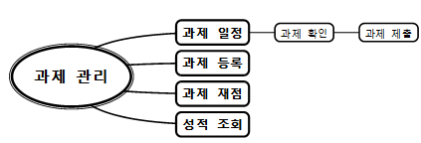
요구사항  설명 | - 공통사항  과제일정은 강사와 학생이 모두 조회 가능  - 과제 관리 ( 강 사 )  - 과제 일정  : 과제 등록시 캘린더에 자동 등록 및 표시  - 과제 등록  : 과제 설정, 등록 페이지 필요  : 문항수 조정 가능  : 한 시험 내에서 서술형 문제, 객관식, 첨부파일, 배점 선택해서 출제  : 객관식의 경우 답을 등록  : 문제 작성 중 저장버튼 누르면 현재까지 작성한 과제 저장  - 과제 채점  : 객관식 과제의 경우에는 과제등록시 등록한 답으로 자동 채점  : 서술형, 첨부파일의 경우에는 강사 재량으로 채점  : 학생들이 첨부한 파일 다운로드 가능  - 성적 조회  : 본인에 등록된 과정 별 모든 학생의 성적 조회, 통계 가능  - 과제 관리 ( 학 생 )  - 과제 일정  : 캘린더로 일정 확인  : to do, doing 구분할 수 있게 색깔로 표시  : 과제 마감 하루전에 DB에 저장된 전화번호(아이디)로 문자 안내  : 과제 상세 확인 - 일정에서 해당 과제를 선택시 상세 페이지 이동  - 과제 제출  : 상세페이지에서 과제체출 클릭시 과제 제출  : 파일 찾기 버튼으로 파일 첨부 가능  : 풀어둔 문제까지 저장 가능  : 파일 DB저장시 이름 변경(초기 파일이름이랑 변경된 이름 두가지로 저장)  - 성적 조회  : 본인의 과제 별 성적만 조회가능  : 과목별 점수를 리스트형으로 확인 ( 클릭시 자세한 통계 정보 )  : 통계정보 (표준편차 그래프 )
구현방안 | - 파일 업로드는 10MB로 제한  - 과제 일정은 TOAST Calander API로 구현  - TOAST Chart API 구현  - 과제 마감 하루전 문자 안내는 SMS API로 구현  - 강사등급의 성적조회는 구글 차트 API로 구현
전제조건 | 관리자는 강사와 과제부분에서만 동일하게 취급  과제는 초기 제출이후 수정 불가
출처
요구사항 ID | YMS_Log002 | 유형 | 기능 |  | 수용여부 | 수용
구 분 | 출결관리 |  |  | 요구사항 고유번호 |  | JJL-002
요구사항 | 출석 월별 차트(통합,개인별)
요약 | 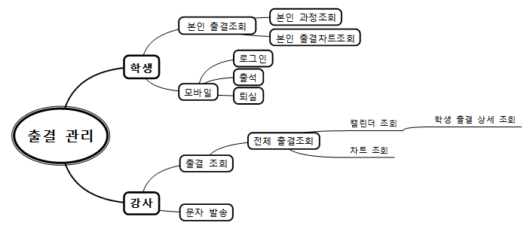
요구사항  설명 | - 공통사항  : 개인(학생)의 출결 사항 확인 가능  - 출결 관리(강사)  - 출결 차트  : 해당 과정 학생들의 개인별 출석 월별 차트 확인 가능  : 해당 과정 학생들의 통합 출석 월별 차트 확인 가능  - 출석부  : 해당 과정 학생들의 일별 출석 현황 확인 가능  : 캘린더를 이용하여 해당 날짜의 출석 현황 확인 가능  - SMS 발송  : 결속 조건에 충족한 학생들에게 문자 발송 가능  - 출결 관리(학생)  - 출결 체크  : 학생이 강의실에 들어오면 출석체크  :모바일 Application에서 출석버튼과 퇴실버튼을 이용하여 값들을 DB Server에 저장 만약 결석 이라면 null
구현방안 | - Beacon을 이용한 출결 체크  - TOAST Chart API 구현  - TOAST Calander API 사용
전제조건 | - 강사는 출석 체크를 하지 않는다.  - 모두 핸드폰을 가지고 있다.  - 학생은 과정을 가지고 있다.  - 학생은 회원가입이 되어 있다.
출처

요구사항 ID | YMS_Log002 | 유형 | 기능 |  | 수용여부 | 수용
구 분 | 결석 관리 |  |  | 요구사항 고유번호 |  | JJL-002
요구사항 | 결석 관리(결석신청/내역,신청서 수리)
요약 | 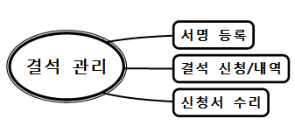
요구사항  설명 | - 공통사항  -학생개인의 신청내역을 조회할 수 있다  - 서명 등록  : 서명 이미지 등록  - 결석 신청/내역  - 결석 신청(학생)  : 신청버튼을 누르면 신청서양식 페이지로 이동  : 내용(이름,과목명,전화번호,사유,결석일) 입력 필요시 파일 첨부  : 필수 내용(이름,과목명,전화번호,사유,결석일) 기재 안할시 안내  : 신청버튼 누르면 해당강사에게 신청서 전달  - 결석 신청 내역  : 자신(학생)의 신청내역만 조회가능  : 자신(학생)의 신청승인 여부를 확인 가능(승인,미승인,처리중)  : 강사와 관리자는 이전에 처리한 신청서 내역 조회가능  - 신청서 수리(강사,관리자)  - 신청서 조회  : 아직 처리하지 않은 신청서 조회가능  : 강사가 승인 버튼 누를시 신청서의 강사 서명으로 미리 등록한 이미지 등록후 관리자 수리 페이지에 추가  : 관리자가 승인 버튼 누를시 신청서의 관리자 결재란에 미리 등록한 이미지 등록  : 형식에 맞지 않는 신청서는 미승인 버튼으로 처리
구현방안 | - 결석 신청 양식 제공  - 결석 신청에 필요한 파일 첨부,다운로드 기능 구현  - 강사 및 관리자 서명(이미지) 등록
전제조건 | -
출처

요구사항 ID | YMS_Log002 | 유형 | 기능 |  | 수용여부 | 수용
구 분 | 메신저 |  |  | 요구사항 고유번호 |  | JJL-002
요구사항 | 메신저
요약 | 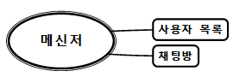
요구사항  설명 | - 공통사항  -페이지내 메신저탭클릭 새로운 디바이스생성  - 사용자 목록  - 사용자 목록 조회  : 관리자와 각 과정별 수강중인 학생,강사 표시  - 채팅방  - 채팅방 생성/삭제  : 더블클릭,생성버튼으로 채팅방 생성 가능  : 나가기 버튼으로 채팅데이터 삭제  - 채팅방 목록  : 현재 채팅중인 채팅방 표시  - 채팅  : 1:1 로만 채팅가능
구현방안 | - 웹소켓으로 메신저 구현
전제조건 | - 회원가입시 사용자목록에 자동으로 추가
출처

